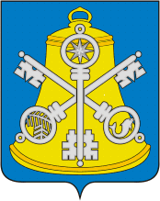

**Собрание Корсаковского городского округа**

**Р Е Ш Е Н И Е**

От _______ № ____ .

__________ заседание __7-го__созыва

|  |
| --- |
| О проекте муниципального правового акта «О внесении изменений в Устав муниципального образования «Корсаковский городской округ» Сахалинской области» |

В соответствии со статьями 16, 44 Федерального закона от 06.10.2003 № 131-ФЗ «Об общих принципах организации местного самоуправления в Российской Федерации», Федеральным законом от 25.12.2023 № 673-ФЗ «О внесении изменений в Федеральный закон «Об экологической экспертизе», отдельные законодательные акты Российской Федерации и признании утратившим силу пункта 4 части 4 статьи 2 Федерального закона «О переводе земель или земельных участков из одной категории в другую», статьей 27 Устава муниципального образования «Корсаковский городской округ» Сахалинской области, в целях приведения в соответствие с изменениями действующего законодательства норм Устава муниципального образования «Корсаковский городской округ» Сахалинской области Собрание РЕШИЛО:

1. Утвердить текст проекта решения «О внесении изменений в Устав муниципального образования «Корсаковский городской округ» Сахалинской области».

2. Опубликовать настоящее решение в газете «Восход» одновременно с проектом муниципального правового акта «О внесении изменений в Устав муниципального образования «Корсаковский городской округ» Сахалинской области» (прилагается).

3. Настоящее решение вступает в силу со дня его принятия.

4. Контроль за исполнением настоящего решения возложить на постоянную комиссию по регламенту, нормотворчеству, местному самоуправлению и охране правопорядка (В.В.Белолипецкий).

Председатель Собрания

Корсаковского городского округа Л.Д. Хмыз

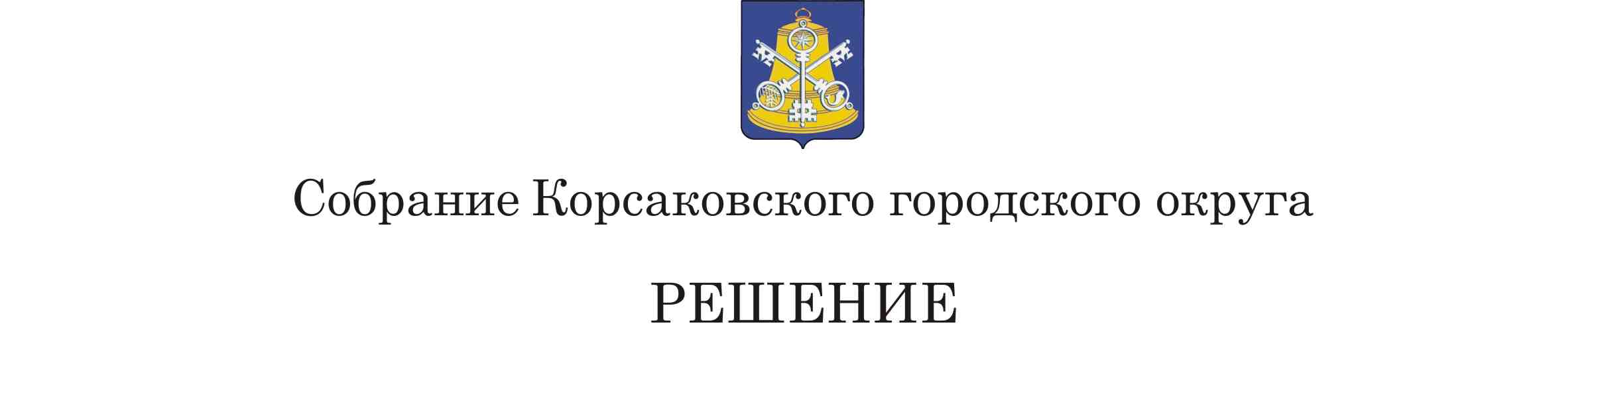

Принято_____________ № _________

на___________ заседании 7 - го созыва Проект

О внесении изменений в Устав муниципального образования «Корсаковский городской округ» Сахалинской области

В соответствии со статьями 35, 43, 44 Федерального закона от 06.10.2013 № 131-ФЗ «Об общих принципах организации местного самоуправления в Российской Федерации», Федеральным законом от 25.12.2023 № 673-ФЗ «О внесении изменений в Федеральный закон «Об экологической экспертизе», отдельные законодательные акты Российской Федерации и признании утратившим силу пункта 4 части 4 статьи 2 Федерального закона «О переводе земель или земельных участков из одной категории в другую», Собрание РЕШИЛО:

1. Внести в Устав муниципального образования «Корсаковский городской округ» Сахалинской области следующие изменения:

1.1. Пункт 12 части 1 статьи 8 дополнить словами: «, в том числе организация и проведение в соответствии с законодательством в области охраны окружающей среды общественных обсуждений планируемой хозяйственной и иной деятельности на территории Корсаковского городского округа».

2. После государственной регистрации опубликовать настоящее решение в газете «Восход».

Председатель Собрания

Кораковского городского округа Л.Д. Хмыз

Мэр

Корсаковского городского округа А.В. Ивашов